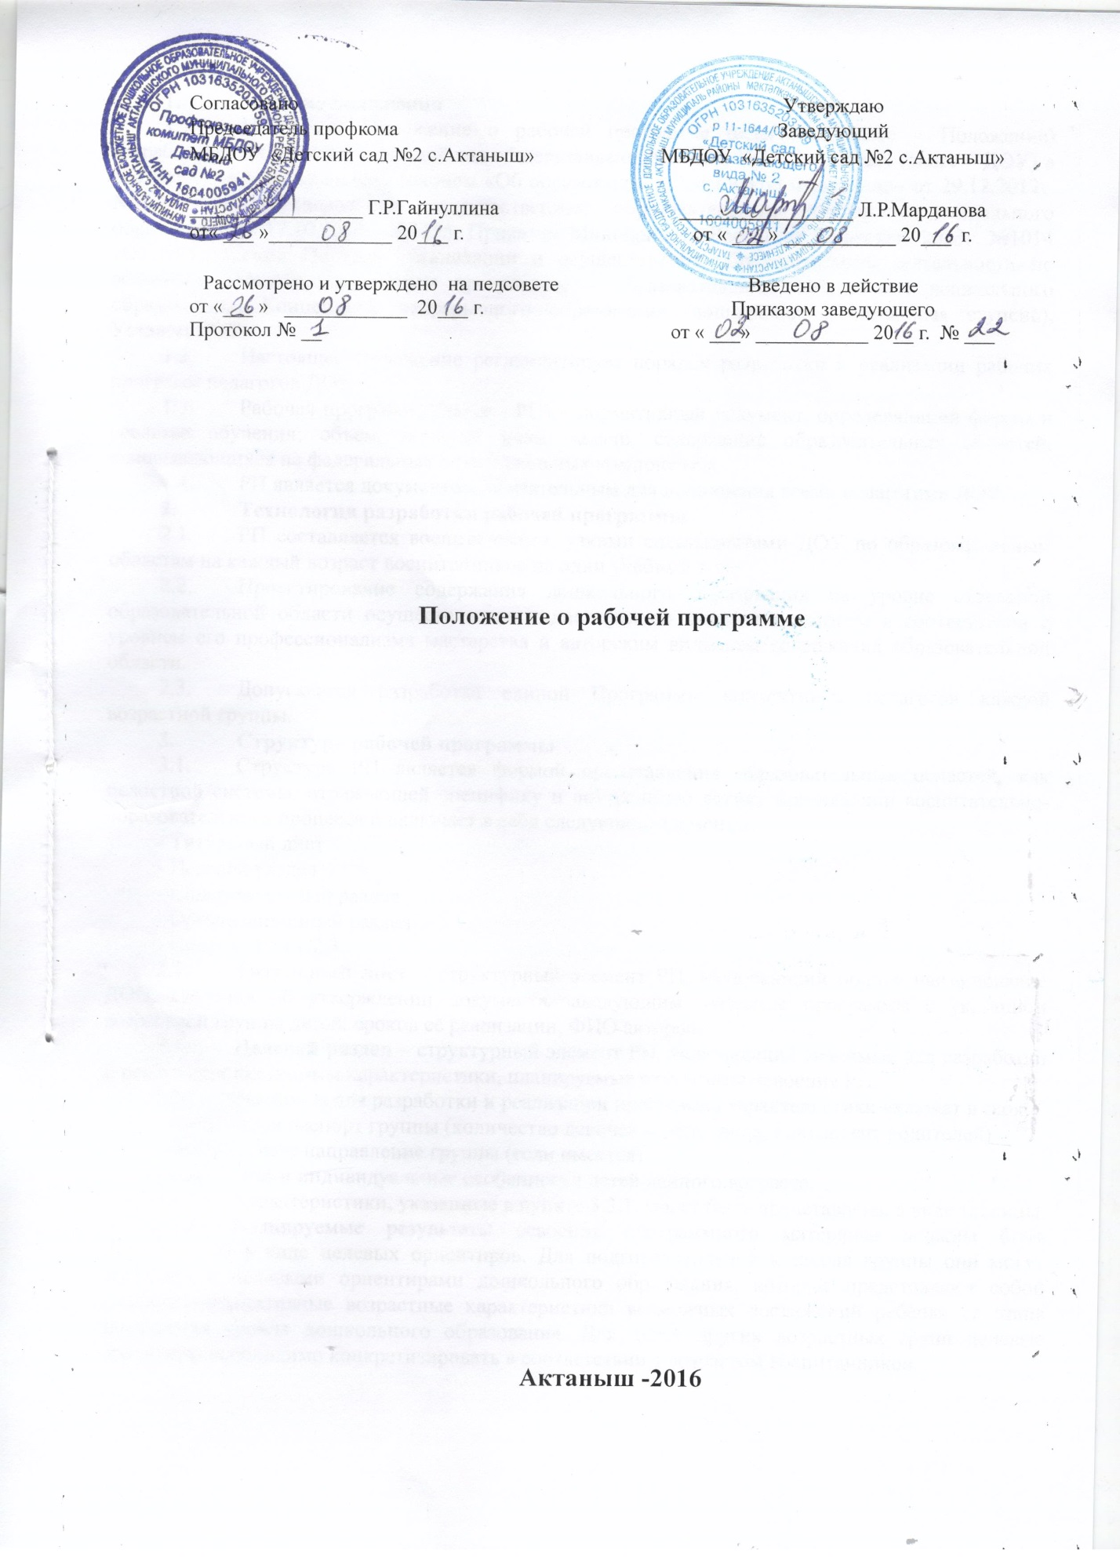

- Общие положения
  - Настоящее Положение о рабочей программе педагогов (далее – Положение) разработана для МБДОУ «Детский сад общеразвивающего вида №2 с.Актаныш» (далее – ДОУ) в соответствии с Федеральным законом «Об образовании в Российской Федерации» от 29.12.2012г. №273 – ФЗ, Федеральным государственным образовательным стандартом дошкольного образования от 17.10.2013г. №1155, Приказом Минобрнауки России от 30 августа 2013г. №1014 «Об утверждении Порядка организации и осуществления образовательной деятельности по основным общеобразовательным программам – образовательным программам дошкольного образования», Концепцией непрерывного образования (дошкольная и начальная ступень), Уставом ДОУ.
  - Настоящее Положение регламентирует порядок разработки и реализации рабочих программ педагогов ДОУ.
  - Рабочая программа (далее - РП) – нормативный документ, определяющий формы и средства обучения; объем, порядок, цели, задачи, содержание образовательных областей, основывающихся на федеральных и региональных компонентах.
  - РП является документом, обязательным для исполнения всеми педагогами ДОУ.
- Технология разработки рабочей программы
  - РП составляется воспитателями, узкими специалистами ДОУ по образовательным областям на каждый возраст воспитанников на один учебный год.
  - Проектирование содержания дошкольного образования на уровне отдельной образовательной области осуществляется индивидуально каждым педагогом в соответствии с уровнем его профессионализма мастерства и авторским видением содержания образовательной области.
  - Допускается разработка единой Программы коллективом педагогов каждой возрастной группы.
- Структура рабочей программы
  - Структура РП является формой представления образовательных областей, как целостной системы, отражающей специфику и внутреннюю логику организации воспитательно-образовательного процесса и включает в себя следующие элементы:
- Титульный лист
- Целевой раздел
- Содержательный раздел
- Организационный раздел
- Приложения 1,2,3…
  - Титульный лист – структурный элемент РП, включающий полное наименование ДОО, сведения об утверждении документа заведующим, название программы с указанием возрастной группы детей, сроков её реализации, ФИО авторов.
  - Целевой раздел – структурный элемент РП, включающий значимые для разработки и реализации программы характеристики, планируемые результаты освоения РП.
    - Значимые для разработки и реализации программы характеристики включат в себя:
- социальный паспорт группы (количество девочек и мальчиков, контингент родителей)
- приоритетное направление группы (если имеется)
- возрастные и индивидуальные особенности детей данного возраста.
    - Характеристики, указанные в пункте 3.3.1. могут быть представлены в виде таблицы.
    - Планируемые результаты освоения программного материала должны быть представлены в виде целевых ориентиров. Для подготовительной к школе группы они могут совпадать с целевыми ориентирами дошкольного образования, которые представляют собой социально-нормативные возрастные характеристики возможных достижений ребенка на этапе завершения уровня дошкольного образования. Для детей других возрастных групп целевые ориентиры необходимо конкретизировать в соответствии с возрастом воспитанников.
  - Содержательный раздел – структурный элемент РП включает систему воспитательно-образовательной работы по пяти образовательным областям, план работы с семьями воспитанников.
  - Организационный раздел – структурный элемент РП, включает особенности организации развивающей предметно-пространственной среды группы (кабинета), режим дня, расписание ООД. Допускается режим дня и сетку занятий разместить в приложении.
  - РП может содержать Приложение в виде комплексно-тематического или перспективного плана работы по образовательным областям, плана НРК, раскрывающие содержание психолого-педагогической работы с детьми данной возрастной группы по пяти образовательным областям (обязательная и вариативная часть)
- Оформление рабочей программы
  - РП должна быть оформлена на одной стороне листа бумаги формата А-4. Текст следует печатать с использованием шрифта Times New Roman, шрифт 12 (в таблицах допускается уменьшение размера шрифта), интервал 1.
  - Программа утверждается печатью и подписью заведующего ДОУ.
  - РП нумеруется постранично, прошнуровывается, скрепляется подписью заведующего ДОУ и печатью ДОУ.
  - Титульный лист считается первым, не подлежит нумерации, так же как и листы приложения.
  - На титульном листе указываются:
- полное название учреждения (на 2-х государственных языках РТ)
- название РП
- адресность (название группы, возраст детей)
- сведения об авторе или авторах (должность, ФИО)
- год составления РП и срок реализации
- дата и номер приказа утверждения РП, заверенный печатью и подписью заведующего ДОУ.
  - Перечень разделов и подпунктов РП оформляются в «Содержании программы», следующий за титульным листом, с указанием страниц.
  - Список литературы оформляется по основным разделам образовательной области с разделением на основную и дополнительную
  - РП воспитателей по обучению детей русскому языку оформляются на русском языке.
- Утверждение рабочей программы
  - РП рассматривается на Педагогическом совете и утверждается ежегодно в начале учебного года (до 1 сентября текущего года) приказом заведующей ДОУ.
- Контроль.
  - Контроль осуществляется в соответствии с Положением о внутреннем контроле в МБДОУ «Детский сад общеразвивающего вида №2 с.Актаныш».
  - Ответственность за полноту и качество реализации РП возлагается на педагогических работников ДОУ.



